Рекомендации по работе с детьми с особыми образовательными потребностями
Если вы родитель особенного ребенка или педагог, у которого в классе есть дети с особыми потребностями, запаситесь большим терпением и стальными нервами. Относитесь к ребенку спокойно и доброжелательно, так же, как к другим детям, но ни на секунду не забывайте, что это дети особенные.
Спрашивайте у ребенка о трудностях, которые он испытывает. Выясните, какую информацию он не воспринимает, и предложите другой способ. Если ребенок не может читать, объясните устно, если не воспринимает на слух — подайте информацию в письменном виде.
Сравнивайте ребенка с ним самим, а не с другими детьми. Создавайте субъективное переживание успеха. Здесь может помочь снятие страха («Ничего страшного…»), скрытая инструкция («Ты же помнишь, что…»), авансирование («У тебя получится…», «Ты сможешь…»).
Говорите искренне и уверенно, помогайте ребенку почувствовать свою состоятельность, отмечайте его достижения, а не неудачи. Делайте ошибки нормальным и нужным явлением, формируйте веру в успех. Дайте ребенку возможность делать выбор, высказывать свою точку зрения.
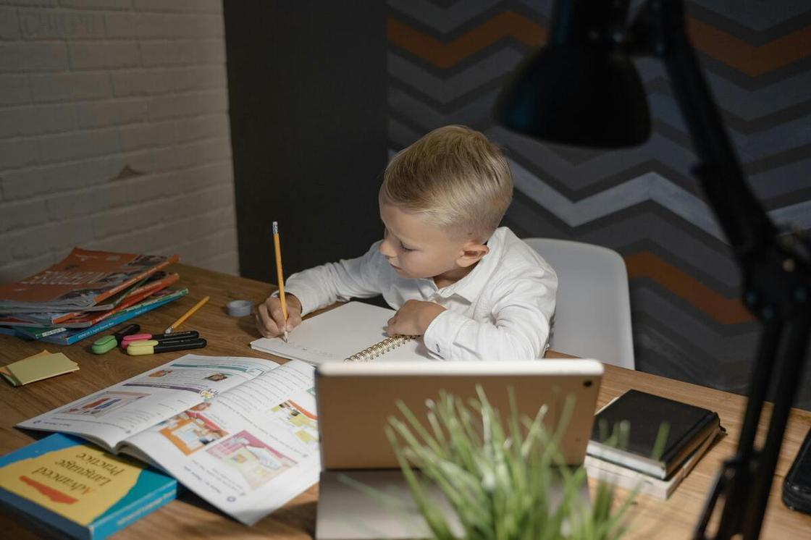

Мальчик делает школьное домашнее задание: Pexels
Чтобы достичь хороших результатов в работе с детьми особыми образовательными потребностями необходимо, как писал Василий Сухомлинский, «…умело, умно, мудро, тонко, сердечно прикоснуться к каждой из тысячи граней, найти ту, которая, если ее, как алмаз шлифовать, засверкает неповторимым сиянием человеческого таланта, а это сияние принесет человеку личное счастье…».
Работая в школе, я, как педагог, решаю сложную задачу найти индивидуальный подход к ребенку, сбалансировать его умения и навыки. Важно подстроиться к ученику, ведь особенные дети раскрываются только тогда, когда принимают ситуацию и впускают педагога в свое личное пространство.
Впрочем, эта работа может не принести желаемого результата без помощи родителей. Каждый навык, приобретенный в школе, становится устойчивым только после того, как родители закрепляют его дома. У каждого ребенка с ООП свой потолок возможностей, учитель должен его почувствовать и попытаться при помощи семьи его поднять. Это сложная задача, но ее можно и нужно решить ради счастливой жизни ребенка.

https://www.nur.kz/family/children/2187506-igrat-i-berech-zdorove-sekrety-uspeshnogo-obucheniya-detey-s-osobennostyami-razvitiya/#8i9e2

